Békéscsaba, 2020. október 25. (vasárnap)

Hely | Idő | Színház
ÓRA VISSZAÁLLÍTÁS
2020. október 25. vasárnap hajnalban 3:00 órakor 2:00 órára kell visszaállítani az órát.

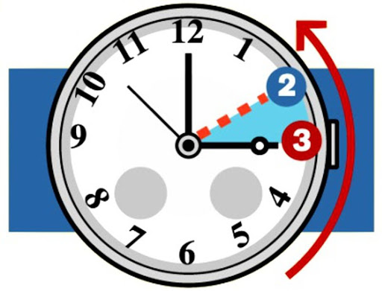
ELŐADÁS
Nagyszínpad
Intimtér
Sík Ferenc Kamaraszínház

Sík-terem
Vendégjáték

